НЕКОММЕРЧЕСКОЕ ПАРТНЕРСТВО
ПО СВЯЗЯМ С ОБЩЕСТВЕННОСТЬЮ
«ЯКУТСКОЕ ПРЕДСТАВИТЕЛЬСТВО
РОССИЙСКОЙ АССОЦИАЦИИПО СВЯЗЯМ С ОБЩЕСТВЕННОСТЬЮ»

Некоммерческое партнерство ЯПРАСО зарегистрировано 31 января 2008 г.

Основные сведения о представительстве:
Название – Некоммерческое партнерство «Якутское представительство Российской Ассоциации по связям с общественностью» (ЯПРАСО)
Председатель – к.филол.н., доцент, ректор Восточно-Сибирского института экономики и менеджмента, член РАСО Людмила Николаевна Цой.
Место нахождения – 677013, г. Якутск, Вилюйский тракт, 4 км.,зд. №3.
Телефон/ факс – (4112) 36-97-92

ОТЧЕТ
о работе НП ЯПРАСО за 2018 г.

ЯНВАРЬ

1. Проведение республиканского тура XVIII открытого Всероссийского конкурса студенческих работ в области развития общественных связей и медийных технологий «Хрустальный апельсин» «Crysta lOrange Award» (15 января – 25 февраля 2018 г., г. Якутск).
Представленные для участия проекты студентов Республики Саха (Якутия) оценивал экспертный совет во главе с председателем регионального представительства Всероссийского конкурса на лучшую студенческую работу в области связей с общественностью «Хрустальный апельсин», ответственный по РС (Я) от Дальневосточного Федерального округа к.филол.н., доцент Цой Л.Н. В состав жюри вошли сотрудники кафедры рекламы и связей с общественностью Северо-Восточного федерального университета, ведущие специалисты-практики сферы общественных коммуникаций. Конкурс проводился по базовым и специальным номинациям:
1.Связи с общественностью и медийные технологии в деятельности государственных структур. Тема года: «Crystal GR».
2. Связи с общественностью и медийные технологии в бизнесе. Рекомендуемые темы: «Устойчивое развитие и бизнес-интересы компании», «Репутационный менеджмент».
3. Связи с общественностью и медийные технологии в социальной сфере. Тема года: «PR для НКО, занимающихся инклюзивной деятельностью».
4. Связи с общественностью и медийные технологии в сфере политики и избирательных кампаний.
5. Теория и методология связей с общественностью и медийных технологий.
6. Связи с общественностью и медийные технологии в международной сфере, имидж России». Рекомендуемые темы: «Имидж региона», «Москва – город удобный для жизни», «Россия – космическая держава».
7. Связи с общественностью и медийные технологии в экологии.
8. Связи с общественностью и медийные технологии в сфере образования, науки и инновационной деятельности. Тема года: «PR – сопровождение стартапов».
9. Связи с общественностью и медийные технологии в спорте. Рекомендуемая тема: «Универсиада-2019».
10. Связи с общественностью и медийные технологии в сфере культуры и искусства. Тема года: «Год театра».
«Темы года» не являются обязательными для конкурсантов. Оргкомитет учреждает их для того, чтоб привлечь внимание участников проекта «Хрустальный Апельсин» к актуальным проблемам и задачам для профессионального сообщества и российского общества в целом.
В рамках регионального тура участники имели возможность познакомиться с работами победителей XVI открытого Всероссийского конкурса студенческих работ в области развития общественных связей и медийных технологий «Хрустальный апельсин» «Crystal Orange Award»:

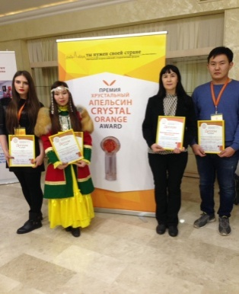
студенты кафедры рекламы и связей с общественностью филологического факультета вошли в число победителей Всероссийского профессионального конкурса «Хрустальный апельсин» и конференции «PR и реклама: традиции, философия и инновации». Проекты «Түмсүү» (диплом 2-й степени, номинация «Связи с общественностью, реклама и медийные технологии в культуре и искусстве») и «Растопи лед добром» (диплом 3-й степени, номинация «Связи с общественностью, реклама и медийные технологии в социальной сфере») получили высокую оценку экспертов.
По словам автора благотворительного проекта «Растопи лед добром», студента третьего курса кафедры рекламы и связей с общественностью Григория Сергина, студентам удалось собрать 70 тысяч рублей для помощи маленьким пациентам Национального центра медицины. «Акция прошла весной на катке, около 200 человек стали ее участниками. Мы постарались привлечь молодежь к благотворительности и здоровому образу жизни, через оповещения в средствах массовой информации, социальных сетях нам удалось вызвать интерес», – рассказывает студент. Проект получил диплом III степени на Всероссийском конкурсе студенческих работ «Хрустальный апельсин».
Студентки третьего курса Сардана Осипова и Мария Попова инициировали проект «Түмсүү», направленный на популяризацию и сохранение якутского языка. «Работа не ограничивается проведением мероприятий – мы разработали сайт для изучения якутского языка, планируем перевести на родной язык мультфильмы, учебники», – поделилась Сардана Осипова. Проект отмечен дипломом II степени «Хрустального апельсина» и дипломом I степени научно-практической конференции «PR и реклама: традиции, философия и инновации» в рамках фестиваля «Неделя PR и рекламы на Енисее». Кроме этого, студенты заняли 3 место на Олимпиаде по рекламе и связям с общественностью (команда "ОдунХаан"), проведенной в Красноярске в рамках "Недели рекламы и PR на Енисее".
«PR-проекты ориентированы на решение социальных проблем в Якутии. Студенты повышают уровень профессионального мастерства и компетенций», – прокомментировала руководитель группы, доцент кафедры Виктория Корнилова.
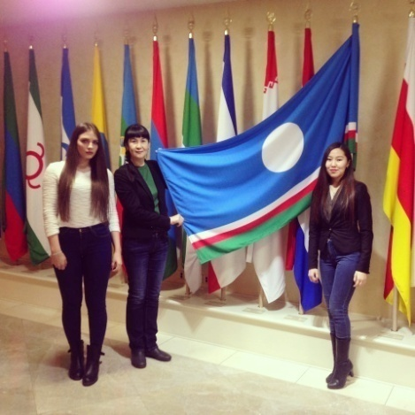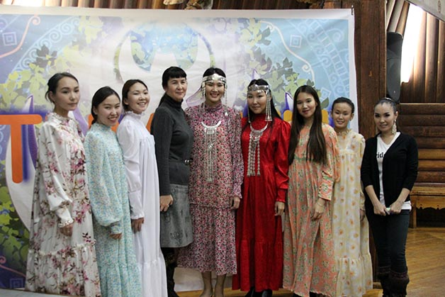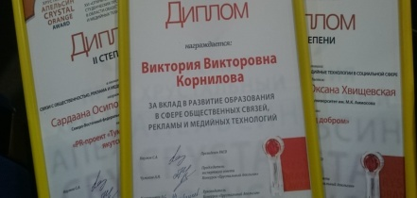

2. Работа организационного комитета по подготовке Всероссийского фестиваля массовых коммуникаций «Дни PR в Якутии-2018» (г. Якутск).
В состав комитета вошли представители Якутского представительства Российской ассоциации по связям с общественностью, Восточно-Сибирского института экономики и менеджмента, кафедры рекламы и связей с общественностью филологического факультета Северо-Восточного федерального университета им. М.К. Аммосова, администрации ГО «город Якутск», Российской Ассоциации по связям с общественностью (г. Москва), регионального отделения Общероссийского народного фронта.
Администрации г. Якутска предложено стать организатором IX Всероссийского фестиваля массовых коммуникаций «Дни PR в Якутии-2018» в рамках Фестиваля «Зима начинается с Якутии!». В программу Дней PR в Якутии возможно включить проведение IX Всероссийской научно-практической конференции по актуальной для города проблематике (например, «Инвестиционный потенциал северного туризма: стратегии, технологии, практики»), обучающих семинаров известных российских экспертов в области общественных коммуникаций,культурно-туристические мероприятия. Получено согласие администрации ГО «город Якутск» на поддержку Фестиваля.
Разработан план-график мероприятий, составлен проект информационного письма, проведены консультации с представителями заинтересованных министерств и ведомств, российскими партнёрами.

ФЕВРАЛЬ

1. Заседание оргкомитета по организации работы VII Православного съезда молодежи Якутии (5 февраля 2018 г. г. Якутск).
С участием ЯП РАСО состоялось первое заседание оргкомитета по проведению съезда под председательством архиепископа Якутского и Ленского Романа. На собрании присутствовали ректор ВСИЭМ Людмила Николаевна Цой и сотрудники вуза, руководитель Епархиального отдела по делам молодежи иеромонах Иоанн (Калугин), руководитель отдела по благотворительности иерей Александр Воронов и проректор Якутской духовной семинарии по научной работе инокиня Евгения (Сеньчукова).
Организаторы обсудили рабочие моменты и запланировали обширную просветительскую и культурную программу для участников форума, которая включает в себя проведение различных мастер-классов, лекций на актуальные темы, связанные с Православием, а также служение литургий с пояснениями для молодежи. Кроме того планируется проведение социальных акций, спортивных мероприятий и выступления музыкантов.

МАРТ

1. 26 марта 2018 года началась II Региональная заочная олимпиада по общественным коммуникациям среди школьников и студентов средних специальных учебных заведений «PR-Олимп-2018» (26 марта – 18 апреля 2018 г., г. Якутск).
Организаторы: кафедра рекламы и связей с общественностью филологического факультета ФГАОУ ВО "Северо-Восточного федерального университета им. М.К. Аммосова".
Победа в Олимпиаде включена Центральной приемной комиссией СВФУ в Перечень мероприятий индивидуальных достижений по направлению подготовки 42.03.01. «Реклама и связи с общественностью». В случае поступления на обучение в СВФУ им. М.К.Аммосова по этому направлению победитель Олимпиады получает 3 дополнительных балла к имеющимся баллам по результатам ЕГЭ, призеры получают 1 дополнительный балл к имеющимся баллам по результатам ЕГЭ.
Олимпиада проводится в рамках Всероссийского фестиваля «Дни PR в Якутии-2018».
Основными целями и задачами Олимпиады является выявление талантливых школьников, способных проявить определенные знания и навыки в сфере рекламы и PR, стимулирование творческой активности учащихся старших классов и пропаганда научных знаний в области связей с общественностью и рекламы.

2. Участие членов ЯП РАСО в работе студенческой научно-практической конференции «Филологические науки в ХХI веке» (20 марта 2018 г., г. Якутск). Секция «Реклама и связи с общественностью в коммерческой сфере».
На конференции были представлены инновационные результаты проектно-исследовательской и инновационной деятельности студентов.
В работе секции приняли участие 37 человек, среди которых с докладами выступили 19 студентов.
При подведении итогов конференции эксперты отметили высокий уровень подготовки докладчиков, их творческий интерес к выбранным темам. Итоги студенческой научно-практической конференции показали рост интереса к избранной профессии и повышение мотивации к научно-исследовательской и инновационной деятельности, а также наличие перспективного потенциала для дальнейшего развития студенческих конференций.
Победители СНПК факультета представили результаты своих исследований на традиционной апрельской общеуниверситетской студенческой конференции.
По итогам секционного заседания первое место заняла Охлопкова Ирина Алексеевна, РСО-15Б. Научный руководитель – Корнилова В. В., к.п.н., доцент.

3. Участие ЯП РАСО в организации работы VII Православного съезда молодежи Якутии (23-25 марта 2018 г. г. Якутск).
Целью проведения данного молодежного форума является объединение православной молодежи, культурное просвещение, развитие у молодых людей таких качеств как милосердие и чуткость к чужим проблемам.
Съезд Православной молодежи проводится седьмой раз, и в этом году он будет посвящен трем важным датам: 200-летие епископа Дионисия (Хитрова), первого епископа Якутского и Вилюйского; 160-летие выхода в свет первых книг на якутском языке; 100 лет мученической кончины Царской Семьи и Великой Княгини Елисаветы Феодоровны.
Как и в прошлые годы, организаторы съезда ставили перед собой одной из основных задачу научить ребят милосердию и деятельному добру. Ребята посетили республиканский социально-реабилитационный центр для несовершеннолетних, детский дом «Берегиня», адаптивную школу-интернат для детей-сирот и социальный приют «Тирэх». Еще одна группа устроила праздник для детей из многодетных семей — площадкой для мероприятия стало антикафе «Трапезная» на территории Спасского мужского монастыря.
Участники съезда сопровождали свои фото- и видеопрезентации живым рассказом и обменом впечатлениями о прошедших акциях. Многие отмечали, что продолжат волонтерскую деятельность в дальнейшем, в том числе и в удаленных от Якутска районах.
Итоги съезда подводил владыка Роман, архиепископ Якутский и Ленский. Самый крупный молодежный форум Республики закончился выступлением симфонического хора Государственной филармонии РС(Я) под управлением Людмилы Шумиловой.

4. Участие в организации «круглого стола» по вопросам фактической реализации в Республике Саха (Якутия) моделей финансирования сертификатов дополнительного образования (29 марта 2018 г., г. Якутск).
Организаторы: рабочая группа регионального отделения ОНФ «Образование и культура как основа национальной идентичности».
Участники: заместитель министра образования Республики Саха (Якутия) Кондратьев Эдуард Владимирович, который рассказал об особенностях и принципах финансирования дополнительного образования детей вашей республике, директор Республиканского ресурсного центра «Юные якутяне» Мария Петрова и старший методист Алена Семенова, ведущий специалист отдела воспитательной работы и дополнительного образования Управления образования окружной администрации города Якутска Марат Шигапов, а также депутат Якутской городской думы, директор Саха политехнического лицея г. Якутска Надежда Тимофеева.
Главной темой заседания стала работа по повышению доступности дополнительного образования, внедрению персонифицированного учета детей по программам дополнительного образования во всех улусах республики.
Участники круглого стола пришли к общим выводам о том, что сегодня республиканская система дополнительного образования претерпевает значительные изменения, расширяя возможности детей развивать свои самые разнообразные способности, реализовать свой интеллектуальный и творческий потенциал. В сетевом взаимодействии субъектов дополнительного образования РС (Я) возможно плодотворно решать имеющиеся проблемы и оперативно отвечать на вызовы современного образования.
Приняли участие в решении вопроса оплаты услуг ЦДОД «Академия Новых Технологий» и ЯРОО «Дьогур» по реализации дополнительных общеобразовательных программ в рамках системы персонифицированного финансирования городского округа «город Якутск» согласно договору № 7/2018 от 20.12.2017 г.

АПРЕЛЬ

1. Организация работы профориентационной школы (25 марта – 5 апреля 2019 г.).
В 2016 году на кафедре рекламы и связей с общественностью открылась профориентационная школа thePRtime. Программа школы позволяет старшеклассникам в течение учебного года повысить творческий потенциал для успешного профессионального самоопределения. “Целью школы стало создание условий для обучения учащихся по программе профессионального образования в сфере рекламы и связей с общественностью, оказание поддержки учащимся школ и СПО в выборе будущей профессии” – отмечает координатор школы, доцент Виктория Корнилова.
Для наполнения программы школы преподавателями определены специально разработанные учебные программы для учащихся, индивидуальная образовательная траектория, тестирование с учётом требований приёмных экзаменов в учреждениях СПО.
За минувший год полный курс обучения по программе «Реклама и связи с общественностью» успешно освоили 15 выпускников. Всем им 5 апреля 2018 г. были торжественно вручены Удостоверения факультета довузовского образования Северо-Восточного университета имени М.К. Аммосова, который позволяет абитуриентам получить дополнительно 3 балла к итоговому конкурсному результату.
"Подготовка профессиональных кадров – задача не одного года, – убеждена Виктория Корнилова, – и происходит это благодаря профориентационной работе филологического факультета. Мы надеемся, что Программа ранней профессиональной ориентации в школе thePRtime, сможет пополнить творческое PR-сообщество республики и города Якутска".

2. Участие представителей ЯП РАСО в работе XXV Международной научной конференции студентов, аспирантов и молодых учёных «Ломоносов - 2018» (10-14 апреля 2018 г., г. Москва).
На «Ломоносове» доклад «Функции эпитетов в рекламе парфюмерии» магистрантки 1 курса ФЛФ СВФУ Антоновой Евгении отмечен дипломом первой степени в секции «Филология (русский язык)». Научный руководитель – д.филол.н., профессор Габышева Луиза Львовна. «Эпитеты являются основным языковым средством создания образа товара. Копирайтеры не скупятся на них и используют для создания единого эмоционально-окрашенного образа. Прием нанизывания эпитетов позволяет рекламе осуществить своеобразный эмоциональный нажим на адресата»– делится о своем исследовании Евгения Александровна.

3. Организация и проведение научно-практической конференции студентов «Филологические науки в XXI веке» на базе ФГАОУ ВПО «Северо-Восточный федеральный университет им. М.К. Аммосова» (21 апреля 2018 г,г. Якутск).
В рамках конференции работали секции: «Актуальные проблемы рекламы и связей с общественностью в условиях Республики Саха (Якутии)», «Современное состояние региональных общественных коммуникаций». Заслушано 32 доклада; лучшие доклады рекомендованы для публикации.

4. Участие представителей ЯП РАСО в VIII Всероссийском конкурсе «Лучшая выпускная квалификационная работа в области рекламы и связей с общественностью» (10-20 апреля 2018 г., г. Москва).
Организатор: Ассоциация преподавателей по связям с общественностью.
Активное участие в конкурсе приняли студенты кафедры рекламы и связей с общественностью Северо-Восточного федерального университета.
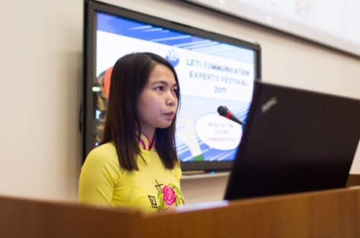
В номинации «Реклама и связи с общественностью в некоммерческой сфере» победителем стала Мария Удовкина. Она представила ВКР на тему «Блоггинг в современном медиапространстве музея» (научный руководитель – доцент В.В. Корнилова). Работа была выполнена на базе Национального художественного музея Республики Саха (Якутия).
Своими результатами молодёжная секция ЯП РАСО ежегодно подтверждает высококачественную подготовку выпускников, трудоустройство и получение новых интересных профессий, которые востребованы на рынке труда.

5. 24 апреля подведены итоги благотворительной акции «Руками любовь» участников молодёжной секции ЯП РАСО – студентов 3 курса кафедры рекламы и связей с общественностью филологического факультета.
Цель акции: помочь детям, попавшим в трудную жизненную ситуацию. Большинство таких детей имеют тревожное состояние, трудности в общении и внутренние комплексы.
Организаторы: ЯП РАСО, кафедра рекламы и связей с общественностью СВФУ, Альмира Сейдалова.
В ходе акции студенты организовали мастер-класс по лепке глиняных изделий в керамической мастерской «Stek», руководитель которой предоставила помещение и сама учила ребят лепить глиняные игрушки. «Мы хотели, чтобы дети что-то создали своими руками, повышая тем самым осознанность их чувств. Когда ребенок изучает созданное своими руками, внутренне он сам начинает чувствовать, что может привносить изменения в свою жизнь. Также, работая с глиной, дети преодолевают агрессивность, страхи, тревожность, у них развивается мелкая моторика и творческое воображение» – рассказывает директор гончарной мастерской Анастасия Огонёрова.
Также студенты провели сбор подарков для детей. Коробка добра была размещена во всех зданиях СВФУ, также подарки были предоставлены Национальной издательской компании «Бичик», детской школой плавания «Кроль», столярной мастерской «WoodArt», сетью магазинов канцелярских товаров «Канцпроф». От Центра психолого-медико-социального сопровождения города Якутска слова признательности выразил Ньургун Афанасьев, начальник отдела социально-педагогического сопровождения, в частности он сказал, что за благодарен за благотворительную помощь в приобретении детских товаров, за человеческую сердечность и милосердие, Ваша помощь доставила настоящую радость нашим детям.
«Подобные благотворительные акции стали для наших студентов традиционными. «Руками любовь» наглядно показала, что не только словом можно помочь, но и своими руками, руками, которыми можно творить добрые дела» – отмечает руководитель студентов доцент Виктория Корнилова.

6. Участие во всероссийском фестивале «Неделя PR и рекламы на Енисее» (апрель 2018 г., г. Красноярск).
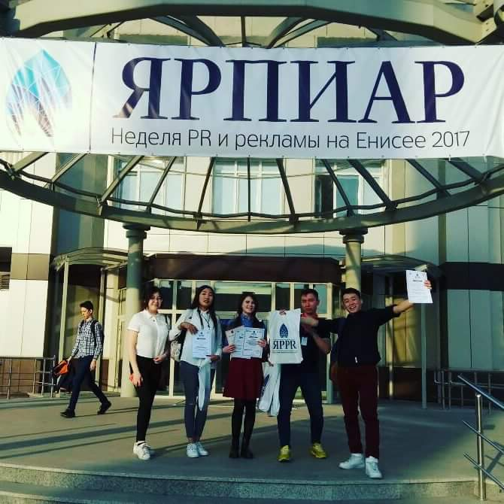
Каждый год неделю PR и рекламы посещают студенческие команды со всех уголков страны, темой 2018 года стали «Коммуникации будущего». Команду молодёжной секции ЯП РАСО «Одун Хаан» представляли студенты 2 и 3 курсов кафедры рекламы и связей с общественностью ФЛФ, Алексеев Кэскил, Корякин Николай, Охлопкова Ирина, Сейдалова Альмира, под руководством доцента кафедры Виктории Корниловой, они победили в научно-практической конференции и конкурсе кейсов от партнёров и стали призерами конкурса релизов для социальных медиа.
В индивидуальном первенстве Дипломами 1 степени награждены Охлопкова Ирина в номинации «Технологии связей с общественностью» с PR-проектом «Студенческое информационное агентство как инструмент коммуникационной стратегии Северо-Восточного федерального университета им. М.К. Аммосова» и Сейдалова Альмира в номинации «СМИ и общество» с медиапроектом «Образ России в современном медиапространстве».
Участие студентов ЯП РАСО на единственной всероссийской молодёжной площадке такого уровня позволяет получить новые знания, практический опыт, поделиться результатами своей работы, познакомиться с ведущими преподавателями России, поучаствовать в мастер-классах специалистов по связям с общественностью крупнейших предприятий страны.
Справка: «Неделя PR и рекламы на Енисее» (Ярпиар) - это ежегодный Всероссийский фестиваль по рекламе и связям с общественностью, проводимый в Красноярске в Сибирском государственном университете науки и технологий им. акад. М.Ф. Решетнева с 2003 года в марте. В 2018 году «Ярпиар» состоялся в 16-й раз.

МАЙ

1. Организация рекламного и PR-сопровождения мониторинга по выявлению лучших практик образовательного волонтёрства в РФ (16 апреля – 14 мая 2018 г., г. Якутск, районы Республики Саха (Якутия).
2018 год объявлен Годом добровольца (волонтера). Согласно Указу Президента РФ от 27.11.2017 г. №572 «О дне добровольца (волонтера)» добровольчество является востребованным видом деятельности и развивается во многих сферах: образование, социальное обслуживание населения, поиск пропавших людей, ликвидация чрезвычайных ситуаций, корпоративное волонтерство; охватывает разные слои населения — от молодежи до волонтеров «серебряного» возраста.
Цель мониторинга: выявление и тиражирование успешных добровольческих практик образовательной деятельности.
Участники: РИК и ОНФ, региональные координаторы проекта, образовательные волонтеры проекта «Равные возможности – детям» из 85 субъектов РФ.
Для проведения мониторингов привлекались волонтёры и экспертное сообщество Якутска и пригорода, Алдана, Нерюнгри, Олекминска, Ленска и других районов Якутии.

2. Организация встречи молодёжи с ветеранами военных действий (4 мая 2018 г., г. Якутск).
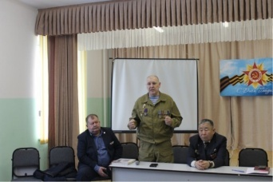
Организатор мероприятий: ЯП РАСО, НОУ ВО «ВСИЭМ»,рабочая группа Якутского регионального штаба ОНФ «Образование и культура как основы национальной идентичности».
Участники мероприятий: студенческая молодёжь, ППС ВСИЭМ, представители ЯРО ОНФ, ветераны-афганцы.
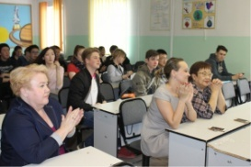
Подполковник в запасе, кавалер ордена Боевого Красного Знамени Усементай Николаевич Алексеев является постоянным участником патриотических мероприятий ВСИЭМ. Ветеран войны в Афганистане, глава регионального исполкома ОНФ в Республике Саха (Якутия) Валерий Алексеевич Лютый тоже не в первый раз встретился со студентами. Вместе с товарищами по оружию пришел Юрий Владимирович Бережнов– председатель Якутского регионального отделения Общероссийской общественной организации инвалидов войны в Афганистане и военной травмы «Инвалиды войны».
Каждый из гостей рассказал студентам о своем участии в боевых действиях ограниченного контингента советских войск в Афганистане. Ветераны подчеркнули, что советские солдаты выполняли в той войне интернациональный долг, который возложила на них Родина, и воинскую присягу. Иллюстрацией к их словам стали картины известного барда и художника, генерал-майора Виктора Куценко, скончавшегося несколько лет назад от ран, полученных в Афганистане.
Студенты поинтересовались у гостей, как они относятся к развалу Советского Союза, к политике последнего советского руководителя Михаила Горбачева и первого российского президента Бориса Ельцина. В ходе развернувшейся дискуссии мнения разделились, но все признали, что советский период – это пройденный этап, но нельзя забывать положительные стороны того времени, одной из которых можно назвать патриотизм советских людей, воспитанный со школьных лет.
Ректор ВСИЭМ Л.Н. Цой, подводя итог встречи, сообщила об открытии в институте патриотического дискуссионного клуба.

3. Участие членов ЯП РАСО в работе VI Международной научно-практической междисциплинарной интернет–конференции «Гуманитарные науки и проблемы современной коммуникации» (1-5 мая 2018 г., г. Якутск). Секция «Общественные коммуникации». Представлено семь докладов по актуальным проблемам рекламы и связей с общественностью.

ИЮНЬ

1. Организация работы по продвижению имиджа профессии PR-специалиста участниками молодёжной секции ЯП РАСО.
Оксана Пак, студентка кафедры рекламы и связей с общественностью, в рамках работы над дипломным проектом на тему "Я создаю свой имидж" провела в школах города ряд мероприятий по продвижению образовательных учреждений среди учащихся старших классов. "Выбор будущей профессии – один из самых важных шагов в жизни каждого человека. К этим вопросам надо подходить обдуманно, взвесив все «за» и «против», - комментирует студентка – В своей научной работе по профориентационной деятельности я предлагаю активно использовать различные интерактивные материалы, мастер-классы, чтобы помочь школьникам определиться с выбором дела, которому они могут и хотят посвятить свою жизнь".
Базой проведения мероприятий стали средние общеобразовательные школы города Якутска. СОШ № 9 им. М. И. Кершенгольца г. Якутска , СОШ № 30 им. В. И. Кузьмина. Учащиеся посетили организованные мастер-классы от известного визажиста Анны Слепцовой, которая показала отработку макияжа для выпускного бала на модели, ученице 10 класса. Школьники увидели своими глазами, как работает специалист, на что обращает внимание, как расставляет акценты и какой косметикой пользуется. Макияж является частью имиджа и формирует мнение о человеке, что очень важно в профессии пиар-специалиста.
Кафедра рекламы и связей с общественностью предлагает широкий круг профессий, которые на сегодняшний день пользуется большим спросом на рынке труда. На кафедре готовят пресс-секретарей, политтехнологов, имиджмейкеров, копирайтеров, бренд-менеджеров, дизайнеров, SMM-специалистов и др.
Выпускники кафедры – известные личности в медиа и бизнесе: Марина Осодоева – начальник рекламного отдела газеты «Якутск Вечерний», учредитель компании ООО «Агентство креативных идей»; Михаил Кириллин – режиссер, специалист информационного отдела Окружной администрации г. Якутска; Маргарита Попова – руководитель интернет-портала «OneClickYakutsk»; известные КВН-щики и блогеры Денис Антипин (Denzzl), Владимир Тимофеев, Уруй Айаал.

2. Организация рекламного и PR-сопровождения мероприятий ОНФ.
– рейда по общественному контролю за состоянием школ, который проводили активисты Общероссийского народного фронта в Якутии (19 июня 2018 г.).
Обследование проводилось в трех районах республики – Нерюнгринском, Алданском и Мирнинском – на предмет состояния и наличия инфраструктуры, соблюдения нормативов по удаленности от точек продаж алкогольной продукции и табачных изделий, обеспечения безопасности дорожного движения вблизи школ.
– рейда по детским садам республики (27 июня 2018 г.).
Были обследованы 18 дошкольных учреждений в Якутске и Алданском районе на предмет благоустройства территории, состояния и наличия необходимой инфраструктуры, соблюдения нормативов по удаленности от детских садов точек продаж алкогольной продукции, обеспечения безопасности дорожного движения вблизи учреждения.
Активисты ОНФ зафиксировали обращения по неудобному графику работы учреждений, сбору денег на различные нужды, ненадлежащему состоянию игровой площадки, а то и ее отсутствию. В Алданском районе отмечается нехватка узких специалистов, таких как психолог, логопед, учитель музыки и прочие, ненадлежащая организация медицинского контроля на местах.
По всем выявленным нарушениям активисты регионального отделения ОНФ в Якутии направили соответствующие обращения в министерство образования республики и управления образования Якутска и Алданского района.
– рейда по состоянию летних оздоровительных лагерей (25 июня – 23 июля 2018 г.)
Активисты Общероссийского народного фронта в Якутии в рамках контроля за реализацией указа президента России, лидера ОНФ Владимира Путина об объявлении в стране Десятилетия детства в 2018-2027 гг. проверили в соответствии с ТЗ мониторинг региональных учреждений детского отдыха.
Цель мониторинга:
- выявление проблем учреждений детского отдыха, формирование предложений по развитию системы детского отдыха и оздоровления (безопасность детского отдыха, соответствие нормам СанПиН, состояние игрового оборудования, наличие условий для пребывания детей с ОВЗ, финансирование лагерей, заброшенные лагеря и пр.).
Сроки проведения мониторинга: 25 июня – 23 июля 2018 г.
Задачи:
- Опрос родителей на потребность улучшения системы детского отдыха и оздоровления:
- Экспертное обсуждение проблем государственно-частного партнерства (ГЧП) и возможных путей развития (условия внедрения/реализации ГЧП):
- Рейды в лагеря детского отдыха и оздоровления:
- Широкое общественное обсуждениеитогов мониторинга, выработка предложений по развитию механизмов ГЧП в сфере детского отдыха и оздоровления:
Якутские общественники побывали в семи детских оздоровительных лагерях и лагерях дневного пребывания детей в окрестностях Якутска: «Родничок», «Спутник», «Каландаришвили», «Радуга», «Виктория», «Энергетик», «Кэскил».
В ходе проверки была отмечена высокая наполняемость лагерей – от 64 до 100%. При этом средняя стоимость путевки на первый сезон (21 день) в государственном лагере составила 20 тыс. руб., в частном «Энергетике» стоимость отдыха составила для разных смен 24 тыс. и 35 тыс. руб. Для детей из семей беженцев и вынужденных переселенцев, из малоимущих семей, оставшимся без попечения родителей, сирот предоставляется льгота – 12 тыс. 999 руб. вычитается из суммы путевки. Отказов в предоставлении льготной путевки не зафиксировано.
Из системных проблем – необходимость обновления материально-технической базы лагерей. Практически все корпуса деревянные, построены в 1960–1970-х гг.
Активисты ОНФ направили соответствующее обращение в профильное министерство по вопросу устранения выявленных недостатков, в том числе обновления материально-технической базы детских лагерей отдыха и оздоровления.

СЕНТЯБРЬ

1. На странице ФЛФ СВФУ открыт новый раздел "Проект "PRоблеск"". "PRоблеск" - это отчетное мероприятие молодёжной секции ЯП РАСО – студентов кафедры рекламы и связей с общественностью, прошедших курс обучения по дисциплине «Организация рекламных акций и PR-мероприятий» доцента Виктории Викторовны Корниловой.
В процессе изучения предмета студенты третьего курса разрабатывают идеи и концепции собственных будущих мероприятий. Практическим результатом работы становится самопрезентация группы. Впервые она состоялась в 2007 году и, получив название "PRоблеск", стала ежегодной.
Уже более 10 лет студенты кафедры проводят различные акции и мероприятия. Это помощь детям с онкологическими заболеваниями, содействие в социокультурной реабилитации лиц с ограниченными возможностями здоровья, социализации детей, оставшихся без попечения родителей, сохранении национальных традиций и родного языка, пропаганда здорового образа жизни.
ОКТЯБРЬ

1. Участие членов ЯП РАСО в организации и проведении VII Свято-Иннокентьевского духовно-просветительского студенческого форума (5 октября 2018 г., г. Якутск).
В этом году к форуму приурочено празднование 160-летие учреждения Якутской духовной семинарии, в стенах которого и проходят основные встречи в рамках мероприятия.
Центральным событием 6 октября стала конференция «Духовная школа в истории Отечества», посвященная юбилею Якутской духовной семинарии, которой предшествовало торжественное открытие форума, объединенное с пленарным заседанием, в ходе которого владыка выступил с приветственным докладом «Святитель Иннокентий и духовное образование». Также гостей и участников форума поздравили представители государственной власти республики, а затем к молодежи обратились гости — руководитель образовательных программ Московской городской епархии Максим Соколов и Олег Надь. Протоиерей Кирилл Сладков передал присутствующим благословение Святейшего Патриарха Кирилла.
Пленарный доклад зачитала почетный профессор Якутской духовной семинарии И. И. Юрганова, также с докладами выступили преподаватели семинарии, представители научных учреждений, музейные работники и молодые специалисты — учащиеся вузов.

- Организация работы профориентационной школы #thePRtime. (6 октября – 30 декабря 2018 г., г. Якутск).
Организаторы: ЯП РАСО, кафедра рекламы и PR СВФУ.
Участники: молодёжная секция ЯП РАСО, студенческая молодёжь, школьники, специалисты-практики, образовательное сообщество.
Цель мероприятия: продвижение профессии, формирование профессиональных компетенций специалистов сферы общественных коммуникаций.
Третий год на базе кафедры рекламы и связей с общественностью СВФУ работает профориентационнаяшкола #thePRtime для старшеклассников.
Занятия включают мастер-классы, творческие мастерские, квесты, проектные работы, самопрезентации студентов кафедры рекламы и связей с общественностью, мастер-классы практиков. Эксперты кафедры рекламы и связей с общественностью федерального университета проводят лекции, семинары и интеллектуальные игры для учащихся школ Якутска.
#thePRtime - это уникальная образовательная площадка для учащихся 10-11 классов и средних профессиональных учебных заведений, которая проводит свои занятия бесплатно.
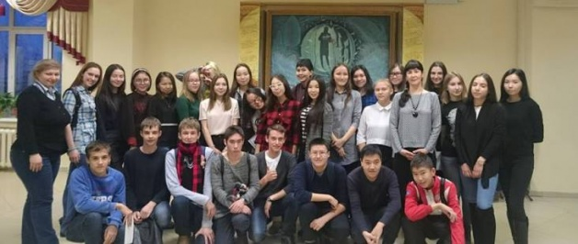
Цель школы – рассказать ребятам о профессиях “Реклама и связи с общественностью” и “Медиакоммуникации”, которые сегодня стали очень востребованными среди абитуриентов России. Во-первых, это новая и престижная специальность, во-вторых, она универсальна и можно трудоустроиться в любой сфере, будь то здравоохранение, государственные структуры, бизнес, политика и пр., всем нужна эффективная реклама для решения своих задач, в-третьих, реализовать себя можно не только в творчестве, но и в информационных технологиях, которые можно использовать для ведения коммуникаций в виртуальном пространстве. Таким образом, новизна и перспективность профессии объясняет спрос на неё и обеспечивает нашим выпускникам карьерный рост и высокооплачиваемую работу.
Занятия включают не только лекции, но и творческие мастерские, квесты, проекты, самопрезентацию, мастер-классы, экскурсии.
По окончании учащиеся, прошедшие обучение в школе:
1) получают удостоверение, подтверждающее получение 3 баллов к конкурсу при поступлении на направление «Реклама и связи с общественностью»;
2) могут принять участие в предметной Олимпиаде по рекламе и связям с общественностью «PR-Олимп», победитель и призеры которых получают по 3 и 1 баллу при поступлении на профильное направление подготовки;
3) узнают о профессии и могут попрактиковаться в сфере современных медиакоммункиаций.
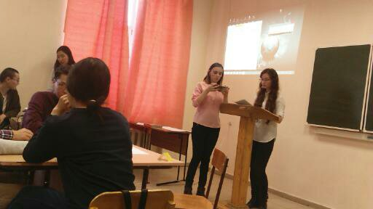
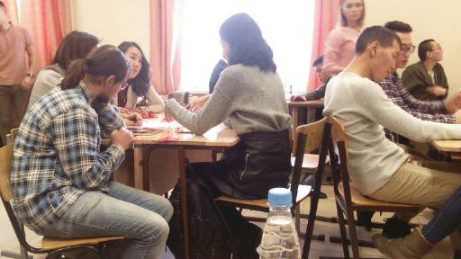

3. Участие ЯП РАСО в организации ежегодного молодёжного фестиваля «Вера. Надежда. Любовь» (12 октября 2018 г., г. Якутск).
Организаторы: Якутская епархия, ВСИЭМ, ЯКИТ.
Участники: традиционно в фестивале «Вера. Надежда. Любовь.» принимают участие студенты семинарии, ВСИЭМ, ЯКИТ и др.
Лучшими стали: Гран-При Фестиваля получили студенты якутской семинарии, 1 место за песню «Дорога» получили студенты КПД-18, 2 место за песню «Атланты» получил ансамбль юношей КОД, КЗИО, КИБ-9-18, 3 место за песню «Вера. Надежда. Любовь.» группы КПСО-9-18 и КПСА-9-18.

НОЯБРЬ

1. Организационно-информационное сопровождение регионального этапа Международного конкурса детского творчества «Красота Божьего мира» (1 сентября – 1 ноября 2018 г., г. Якутск). Основная цель мероприятия – поддержка творческих инициатив детей и подростков, а также педагогов и воспитателей, содействующих духовно-нравственному развитию подрастающего поколения.
Номинации:
- Любимый храм;
- Красота родной природы;
- Мой дом, моя деревня, мой город;
- Моя семья, мои друзья.
- Библейские сюжеты;
- Мир духовный и мир земной;
- Христос и Церковь;
- Святые периода 10-11 веков;
- Князья Киевской Руси;
- Крещение Руси (1030-летия Крещения Руси посвящается).
На конкурс, учрежденный Московской патриархией, поступили десятки работ из районов и городов Якутии. Рисунки принимались в Якутском епархиальном управлении и Восточно-Сибирском институте экономики и менеджмента. В отборочную комиссию регионального этапа вошли член Союза художников России Альберт Элляев, преподаватель Якутской духовной семинарии, иерей Виталий Беликов, а также ректор ВСИЭМ Людмила Цой, заместитель директора Якутского колледжа инновационных технологий Надежда Шамшурина, и.о. директора Восточно-Сибирского лицея Елена Гогенлох. Победителей конкурса: в группе до 8 лет ими стали
1 место - Катя Корнилова, г. Якутск «Райский сад».
2 место – Корнилова Полина, пос. Марха «Мой любимый город» и Костенко Софья, г. Ленск «Счастливые мгновения».
3 место – Кондакова Дарья, пос. Марха «Край лбимымый и родной», Чекрыжев Глеб, г. Ленск «Голубь мира», Данченко Дарина, г. Ленск «Наш храм».
В возрастной подгруппе от 9 до 12 лет
1 место – Шабанова Екатерина , г. Ленск «Необыкновенное чудо».
2 место – Пшеничникова Любовь, г. Олёкминск, «Подснежник», Габышева Лера, г. Олёкминск «Весна».
3 место – Сотникова Арина, г. Олёкминск «Волшебное пение», Габышева Диана, г. Олёкминск «Росток», Черепанова Кристина, г. Ленск «Любимый храм».
В возрастной подгруппе от 13 до 17 лет
1 место – Дробышева Олеся, г. Ленск «Долгожданный гость»
2 место - Белоусова Маргарита, г. Ленск «Ритм родной Якутии», Полютова Валентина «Купола».
3 место - Янкова Алиса, г. Олёкминск «Божественный свет», Фёдорова Валентина, г. Олёкминск «Нежность», Семчук Алина, г. Олёкминск «Золотые купола».
Особые призы от жюри конкурса за свои прекрасные работы получили:
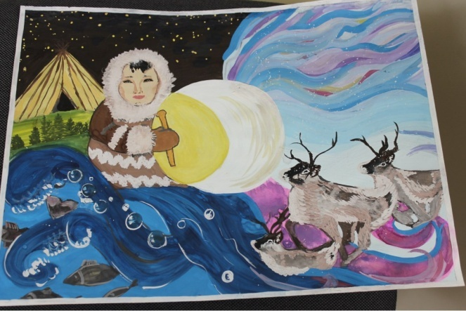
Дробышева Олеся, г. Ленск «Красота родной природы», Гавриш Екатерина, г. Ленск «Мой город», Ощепкова Ксения, г. Олёкминск «Вселенная», Фёдорова Анастасия, г. Якутск «Первый снег. Моя сестрёнка.»
Как сообщает организатор конкурса, лучшие работы традиционно примут участие в зарубежных выставках.

2. 1 ноября кафедра рекламы и связей с общественностью принимала гостей - учащихся старших классов школ г. Якутска и улусов РС (Я), участников PROFF-каникул. Преподаватели кафедры презентовали направления "Реклама и связи с общественностью" и "Медиакоммуникации", а студенты старших курсов провели интересный профориентационный квест "PR-Game". Школьники активно участвовали в командной игре, обсуждали задания и решали головоломки.
Все гости получили сертификаты об участии в мероприятии, победителям квеста были вручены дипломы.

3. С 4 по 7 ноября молодёжная секция ЯП РАСО – студенты кафедры рекламы и связей с общественностью провели первую интегральную квест-игру под названием "Формат 360" в Якутске. Игра была приурочена к юбилею первого набора студентов на специальность «Филологическое обеспечение рекламной деятельности» и празднованию Дня рекламного работника. Призовой фонд игры составил 100 тысяч рублей. Задания в квесте были в зашифрованных QR-кодах, которые организаторы размещали по городу и в социальных сетях. За каждое выполненное задание командам начислялись баллы.
Всего в игре приняли участие 16 команд, среди которых были студенты СВФУ и школьники городских школ. Победителем стала команда Клевер, сумма баллов составила 444. Второе место команда Doner Team - 395 баллов. Третье место команда МЕЛАЖ – 390 баллов! 13 ноября победители получили свои награды.

4. В начале ноября 2018 года кафедра рекламы и связей с общественностью СВФУ подписала Соглашение о сотрудничестве с Проектным офисом Всероссийского фестиваля «Зима начинается с Якутии».
В рамках подписанного Соглашения в продвижении фестиваля участвовали члены молодёжной секции ЯП РАСО – студенты кафедры рекламы и связей с общественностью с 26 ноября по 2 декабря 2018 г.: Алексеева Анастасия, студентка 4 курса гр. РСО-15, Кривогорницына Сардана, 3 курс, гр. РСО-16, Кауфман Степан, 2 курс, гр. РСО-17, Федоров Алексей, 1 курс, гр. РСО-18.
Активная внеучебная работа студентов обеспечивала коммуникационное сопровождение деятельности пресс-центра Всероссийского фестиваля «Зима начинается с Якутии». Опыт работы в таком интересном проекте, несомненно, послужил развитию коммуникационных навыков и умений будущих специалистов. Мы можем с уверенностью сказать, что они успешно апробировали на практике профессиональные компетенции, формируемые преподавателями кафедры рекламы и связей с общественностью. Руководитель проекта – доцент кафедры Вера Афанасьевна Виниченко.

ДЕКАБРЬ

1. Участие члена ЯП РАСО Залуцкой С.Ю. в работе Международной междисциплинарной научной конференции «Холод как преимущество. Города и криолитозона: традиции, инновации, креативность» (29 ноября – 1 декабря 2018 г., Г. Якутск).
Тема доклада: «Формирование имиджа северного города: креативный аспект».
Конференция на базе Северо-Восточного федерального университета собрала более 80 исследователей, в том числе из Аргентины, Канады, Франции, Исландии, Финляндии, а также Москвы, Санкт-Петербурга, Мурманской области, Красноярского края.

2. Участие представителей ЯП РАСО в XIV Республиканских Рождественских образовательных чтениях «Молодежь: свобода и ответственность» (12 декабря 2018 г., г. Якутск).
Учредители мероприятия: Якутская и Ленская епархия, Министерство образования РС (Я), Министерство профессионального образования, подготовки и расстановки кадров РС (Я), Департамент по делам народов РС (Я).
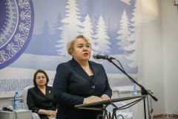
Пленарное заседание открылось докладом архиепископа Якутского и Ленского Романа. Владыка начал свое выступление с оглашения приветствий главы Республики А. С. Николаева и и.о. председателя Синодального отдела по делам молодежи Русской Православной Церкви протоиерея Кирилла Сладкова. С приветствием к участникам чтений обратились заместитель председателя Государственного собрания (Ил Тумэн) РС(Я) О. В. Балабкина, заместитель министра по внешним связям и делам народов РС(Я) В. Н. Васильев, начальник управления образования города Якутска А. К. Семенов. О. А. Яшина, руководитель отдела воспитания и дополнительного образования Министерства образования Республики Саха (Якутия), выступила с докладом «Создание условий для формирования ответственного выбора молодежи».
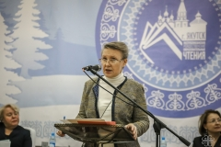
Л. Н. Цой, кандидат филологических наук, директор Восточно-Сибирского института экономики и менеджмента, предложила слушателям ознакомиться с имеющимся у нее как у многолетнего руководителя ВУЗом опытом воспитательной работы.
Большой интерес вызвал доклад Светланы Юрьевны Залуцкой, кандидата педагогических наук, профессора кафедры методики преподавания русского языка и литературы филологического факультета Северо-Восточного федерального университета, «XXI век. Молодежь. Портрет поколения». Светлана Юрьевна предлагала взглянуть на современную молодежь с точки зрения «теории поколений», согласно которой каждое поколение сформировано специфической исторической ситуацией и социальными веяниями, вследствие чего все его представители разделяют определенные общие убеждения и модели поведения.
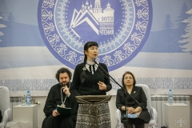
В. В. Корнилова, доцент кафедры рекламы и связей с общественностью филологического факультета Северо-Восточного федерального университета, кандидат педагогических наук, познакомила участников чтений с презентацией «Профессиональные коммуникации в эпоху развлечений».
В этом году в Рождественских чтениях принимали участие представители иных конфессий. Настоятель католического храма Святой Троицы в Якутске священник Мариан Пециар выступил с емким и живым сообщением на тему «Молодежь, вера и распознание призвания».
По завершении пленарного заседания собравшимся был предложен для просмотра новый фильм Якутской епархии «Православные лики Якутии«.
В чтениях приняли участие около двухсот работников сферы образования и студентов.

3. В декабре 2018 года кафедра рекламы и связей с общественностью СВФУ подписала договор о сотрудничестве с Союзом танцевального спорта Республики Саха (Якутия) и клубом «Реверанс» o коммуникационном сопровождении региональных турниров по спортивно-бальным танцам среди детей и молодежи республики.
Региональные турниры по спортивно-бальным танцам традиционно проходят в конце года и направлены на популяризацию этого зрелищного вида спорта среди молодого поколения. В рамках подписанного договора в продвижении турнира участвовали студенты кафедры рекламы и связей с общественностью с 12 по 20 декабря 2018 г.: Матаннанова Елена, студентка 2 курса гр. РСО-17, Кривошапкин Александр, студент 2 курса гр. РСО-17. Деятельность студентов курировала к.п.н., доцент кафедры рекламы и связей с общественностью Карнаухова Алена Амировна.
Студенты организовали коммуникационную кампанию турнира, a также привлекли спонсоров для проведения мероприятия. Работа над проектом позволила отработать ребятам профессиональные навыки, приобретенные в стенах кафедры, наладить новые связи.

4. Организация информационного и PR-сопровождения мероприятий по урегулированию конфликта коллектива и руководства больницы Якутского научного центра комплексных медицинских проблем (ЯНЦ КМП). Состоялся круглый стол с участием всех заинтересованных сторон, в том числе представителей правительства республики.
Удалось выслушать обе стороны конфликта. «Коллектив больницы решительно выступает за то, чтобы выйти из состава ЯНЦ КМП. Мы решили встретиться с учредителями и всеми заинтересованными сторонами и еще раз постараться найти решение проблемы, чтобы больница и пациенты не пострадали, а институт получил возможность развития сложной научной тематики самостоятельно на собственных площадях и своем оборудовании. Для решения этого вопроса нужна определенная помощь со стороны Министерства науки и высшего образования РФ и Министерства здравоохранения Республики Саха (Якутия)».
В итоге: больница Якутского научного центра, перейдет в структуру министерства здравоохранения Якутии. Об этом 22 февраля 2019 г. на встрече с делегацией министерства науки и высшего образования РФ сообщила министр здравоохранения Якутии Елена Борисова.

5. Подготовка к проведению отчетного собрания членов ЯП РАСО (24 декабря 2018 г., г. Якутск):
– отчет Председателя Совета ЯП РАСО Л.Н. Цой;
– отчет заместителя Председателя Совета ЯП РАСО Шамшуриной В.В. о проделанной за 2018 год работе;
– отчет заместителя Председателя Совета ЯП РАСО Залуцкой С.Ю. о проделанной работе ЯП РАСО за 2018 год и плане работы ЯП РАСО на 2019 г.;
– утверждение отчетов;
– утверждение плана работы ЯП РАСО на 2019 год.
6. Работа организационного комитета по подготовке Всероссийского фестиваля массовых коммуникаций «Дни PR в Якутии-2019» (г. Якутск).

Председатель Совета ЯП РАСО Л.Н. Цой

